Le verbe devoir
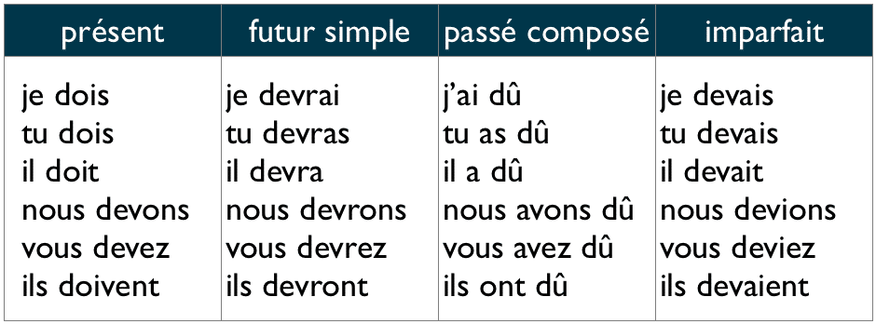

II. betydelse
verbet « Devoir + infinitiv » uttrycker främst tvång och trolighet

A. tvång
Nous avons été obligé de changer d’assurance. | Nous avons dû changer d’assurance.
Il a fallu qu’ils recommencent l’exercice. | Ils ont dû recommencer l’exercice.
Nous sommes obligés de changer d’assurance | Nous devons changer d’assurance.
Il faut qu’ils recommencent l’exercice. | Ils doivent recommencer l’exercice.
Nous serons obligés de changer d’assurance | Nous devrons changer d’assurance.
Il faudra qu’ils recommencent l’exercice. | Ils devrons recommencer l’exercice.

B. trolighet
Il a probablement un problème | Paul est en retard. Il doit avoir un problème.
Il a probablement eu un problème | Paul était en retard. Il a dû avoir un problème.
Il arrivera probablement tôt | Paul viendra demain. Il devrait arriver tôt.

